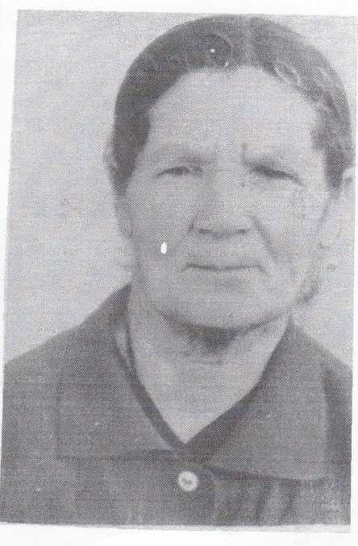
СОЛДАТСКАЯ ВДОВА
ПЕРЕПОНОВА АННА
КУЗЬМИНИЧНА
1912-1991 гг.









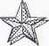



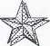

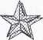


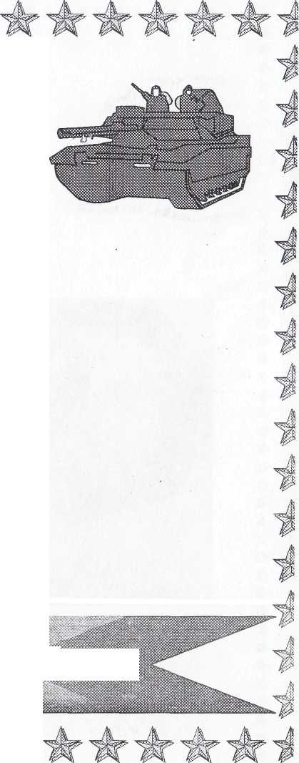



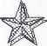

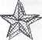




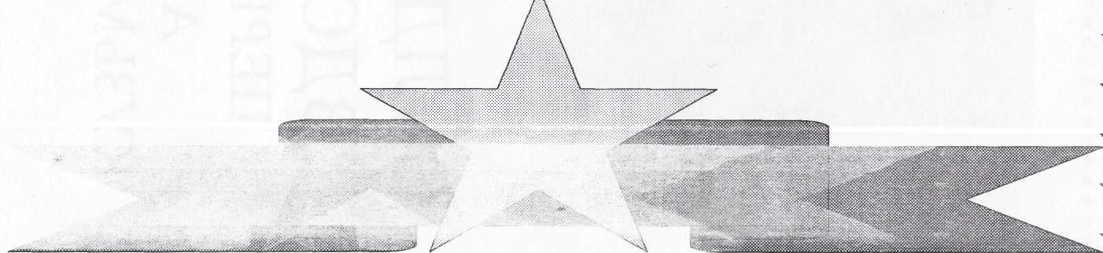

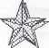








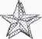

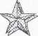
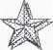





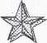
Перепонова Анна Кузьминична
Родилась 10 июня 1912 года в селе Соколка Сердобского района Пензенской области. Работала в совхозе с 1943 года рабочей. В садоводческой бригаде №1. Имела 3х детей, проводила мужа на войну, да так и не дождалась его. Пришлось воспитывать детей и поднимать семью самой. За время работы. имела неоднократно благодарности, денежные премии и подарки награждалась почётными грамотами, была занесена на доску почёта. В 1963 году ушла на пенсию па инвалидности. Была доброй, отзывчивой.
Ушла из жизни в 1991 году.

